**Игровые технологии**

**на уроках**

**в начальной школе.**

Работу выполнила учитель начальных классов

Завгородняя Жанна Владимировна.

**Развильное-2010**

**СОДЕРЖАНИЕ:**

1. Введение……………………………………………………………3-4
2. Использование игровых технологий в методике обучения начальных классов

2. 1. Игровые технологии как форма обучения …………………5-6

2.2. Результаты применения игровых технологий с дидактической точки зрения…………………………………………………………7-8

2. 3. Классификация игровых технологий………………………9-13

III. Личный опыт применения игровых технологий в начальной

школе………………………………………………………………14-21

IV. Приложение:

1. Урок математики в подготовительном классе: «Число 10, цифра 10»…………………………………………………………………22-26
2. Внеклассное занятие актёрского мастерства по теме: «Театральные игры»……………………………………………………………..27-31
3. Интегрированный урок чтения и письма в 1 классе:  **«**Чтение и

письмо слогов и слов с изученными буквами»……………….32-38

4) Обобщающий урок по чтению в 1 классе: «Викторина по К. И.Чуковскому ………………………………………………………………..39-45

5) Урок математики во 2 классе «Сложение и вычитание двузначных чисел в пределах 100»………………………………………………46-48

**Введение**

Проблемы методов обучения сегодня приобретают всё большее значение. Этой проблеме посвящено множество исследований в педагогике и психологии. И это закономерно, т.к. учение – ведущий вид деятельности школьников, в процессе которого решаются главные задачи, поставленные перед школой: подготовить подрастающее поколение к жизни, к активному участию в научно-техническом и социальном процессе. Общеизвестно, что эффективное обучение находится в прямой зависимости от уровня активности учеников:

Как видно из данного графика, уровень активности, а соответственно и уровень обученности, эффективности, напрямую зависит от методов, применяемых учителем.

В настоящее время методисты пытаются найти наиболее эффективные методы обучения для активизации и развития у учащихся познавательного интереса к содержанию обучения. В связи с этим много вопросов связано с использованием на уроках занимательного материала. И среди них особое значение уделяется играм на уроках. Мишень исследования заключалась в теоретическом обосновании и апробации методики использования игровых технологий как одной из форм организации познавательной деятельности школьников при исследовании нового материала на уроке.

Данная проблема широко рассматривается в работе В.А.Сухомлинского “О воспитании”. В этой книге он знакомит нас со своими мыслями о воспитании детей в семье и школе, в том числе автор пишет об использовании игры: «…Игра – это огромное светлое окно, через которое в духовный мир ребёнка вливается живительный поток представлений, понятий об окружающем мире. Игра – это искра, зажигающая огонёк пытливости и любознательности».

В педагогике и методике преподавания больше внимания уделяется играм дошкольников и младших школьников. Это связано с тем, что педагоги разглядывают игру как принципиальный способ обучения для детей конкретно дошкольного и младшего школьного возраста. В современной школе возникает насущная потребность в расширении методического потенциала в целом, и в активных формах обучения в частности. К таковым активным формам обучения, недостаточно освещенным в методике преподавания российского языка, относятся игровые технологии.

**Игровые технологии** являются одной из неповторимых форм обучения, которая дозволяет сделать увлекательными и интересными не только работу учащихся на творческо-поисковом уровне, но и будничные шаги по исследованию окружающего мира.Игровые технологиистроятся как образование, охватывающее определенную часть учебного процесса и объединенное общим содержанием, сюжетом, персонажем. При этом игровой сюжет развивается параллельно основному содержанию обучения, помогает активизировать учебный процесс, усваивать ряд учебных элементов.

Занимательность условного мира игры делает положительной, эмоционально окрашенной монотонную деятельность по запоминанию, повторению, закреплению либо усвоению информации, а эмоциональность игрового действа активизирует все психические процессы и функции дитя. Другой положительной стороной игры является то, что она способствует использованию знаний в новой ситуации, т.о. усваиваемый учащимися материал проходит через своеобразную практику, вносит обилие и энтузиазм в учебный процесс. Актуальность игры в настоящее время повышается и из-за перенасыщенности современного школьника информацией. Во всем мире, и в России в частности, неизмеримо расширяется предметно-информационная среда. Телевидение, видео, радио, компьютерные сети в последнее время обрушивают на учащихся большой размер информации. Актуальной задачей школы становится развитие самостоятельной оценки и отбора получаемой информации. Одной из форм обучения, развивающей подобные умения, является дидактическая игра, способствующая практическому использованию знаний, полученных на уроке и во внеурочное время. **Игра** - это естественная для учащегося и гуманная форма обучения. Обучая посредством игры, мы учим детей не так, как нам, взрослым, комфортно дать учебный материал, а как детям комфортно и естественно его взять. Другими словами, игра есть:

* особое отношение ребёнка к окружающему миру;
* особая деятельность ребёнка, которая изменяется и развёртывается как его субъективная деятельность;
* социально заданный и усвоенный ребёнком вид деятельности;
* деятельность, в ходе которой происходит усвоение самого разнообразного материала, влияющего на развитие психики ребёнка.
* социально-педагогическая форма организации всей детской жизни.

Объектом исследования является познавательная деятельность школьников при исследовании нового материала на уроке. Предмет исследования - игровые технологии как одна из форм организации познавательной деятельности при исследовании нового материала на уроках. Гипотезой исследования является предположение о том, что исследование нового материала на уроках диктует целесообразность использования игровых технологий при исследовании нового материала, способствующих активизации познавательной деятельности учащихся и ведущих к более осмысленному усвоению знаний.

С дидактической точки зрения применение игровых технологий повысит надёжность и качество усвоения знаний учащихся, если они:

* отбираются и конструируются в согласовании с содержанием изучаемой темы, с целями и задачами уроков;
* употребляются в сочетании с другими формами, способами и приемами, эффективными при исследовании нового материала;
* верно организуются;
* соответствуют интересам и познавательным возможностям учащихся;
* уровень познавательной деятельности учащихся достигает преобразующего (для игр с правилами) и творческо-поискового (для ролевых и комплексных игр).

Для того чтобы достичь данных дидактических целей, необходимо было решить следующие задачи:

1. Провести теоретический анализ философской, психологической и педагогической литературы с целью выявления сущности игры. Найти подходы к проблеме исследования.

2. Изучить состояние практики использования игровых технологий при исследовании нового материала на уроках в современной школе.

3. Выявить педагогические и методические базы конструирования и использования игровых технологий.

4. Создать игровые технологии, которые могут удачно употребляться при исследовании нового материала на уроках.

Только проведя комплексный анализ всех этих задач, изучив новые методики, направления в данной области, можно рассчитывать на какой-либо результат, и, как правило, этот результат превосходит все ожидания. Какое же значение, а следовательно, и результат, имеет игра? В процессе игры у детей вырабатывается привычка сосредотачиваться, мыслить самостоятельно, развивается внимание, стремление к знаниям. Увлёкшись, дети не замечают что учатся: познают, запоминают новое, ориентируются в необычных ситуациях, пополняют запас представлений, понятий, развивают фантазию. Даже самые пассивные из детей включаются в игру с огромным желанием, прилагают все усилия, чтобы не подвести товарищей по игре. Игры на уроках выступают, прежде всего, в форме решения поставленной учебной задачи и дают школьникам моральное и умственное удовлетворение. Для учителя результат игры всегда является показателем уровня достижений учащихся в освоении знаний или в их применении.

Классифицировать игры можно следующим образом:

Игра – это вид деятельности, занимаясь которой, дети учатся. Каждая игра, представляет собой самостоятельный вид деятельности, которой занимаются дети: она может быть индивидуальной или коллективной. Игры являются ценным средством воспитания действенной активности детей, они активизируют психические процессы, вызывают у учащихся живой интерес к процессу познания. В них охотно дети преодолевают значительные трудности, тренируют свои силы, развивают способности и умения. Они помогает сделать любой учебный материал увлекательным, вызывают у учеников глубокое удовлетворение, создают радостное рабочее настроение, облегчают процесс усвоения знаний. В играх ребёнок наблюдает, сравнивает, сопоставляет, классифицирует предметы по тем или иным признакам, производит доступный ему анализ и синтез, делает обобщения.

Игровой замысел выражен, как правило, в названии игры. Игровые действия способствуют познавательной активности учащихся, дают им возможности проявить свои способности, применить имеющиеся знания, умения и навыки для достижения целей игры. Правила помогают направлять игровой процесс. Они регулируют поведение детей и их взаимоотношения между собой.

Для младшего школьного возраста учение – новое и непривычное дело. Поэтому при знакомстве со школьной жизнью игра способствует снятию барьера между “внешним миром знания” и психикой ребёнка. Игровое действие позволяет осваивать то, что заранее вызывает у младшего школьника страх неизвестности, постоянно внушаемое уважение к премудростям школьной жизни, что мешает свободному освоению знаний.

Основным типом игр, используемых при начальных этапах, являются игры, формирующие устойчивый интерес к учению и снимающие напряжённость, которое возникает в период адаптации ребёнка к школьному режиму.

Не следует приучать детей к тому, чтобы на каждом уроке они ждали новых игр или сказочных героев. Необходим последовательный переход от уроков, насыщенных игровыми ситуациями, к урокам, где игра является поощрением за работу на уроке или используется для активизации внимания: весёлые шутки-минутки, игры-путешествия в страну чисел или страну знаний.

Особенно широко используются игры на уроках при обучении детей шести - семилетнего возраста, поскольку ведущей деятельностью детей до поступления была игра, а с поступлением в школу происходит смена ведущей деятельности на учебную. Надо иметь в виду, что очень эффективными являются игровые формы обучения, различного рода. В этих условиях переход от одной ведущей деятельности к другой происходит безболезненно. Надо шире практиковать занимательные игровые формы обучения, которые вызывают большой интерес у детей (например, игру в магазин при обучении математике, обведение контуров рисунка при обучении письму, игру с куклами и мячами на уроках по развитию речи и т.д.)

Даже слаборазвитые, робкие и застенчивые дети охотно включаются в подобные игры. При этом надо чётко представлять себе, какую именно нагрузку несёт содержание той или иной игры, и постепенно совершенствовать эту основу. В ситуации весёлой, увлекательной игры дети более успешно усваивают знания, чем в процессе учебных занятий.

Разумеется, обучение нельзя превращать в сплошную игру. И в дальнейшем ученики, когда станут старше, поймут, что учение не игра, а труд, и труд серьёзный и ответственный, хотя по-прежнему радостный и увлекательный.

Младший школьник мыслит наглядно-образно, поэтому необходимо при применении игр использовать наглядность. Игра должна быть занимательной, интересной для детей, но ни в коем случае нельзя принудительно заставлять детей играть. Это не даст желаемого результата ни в развивающем, ни в образовательном плане.

В игре детям следует предоставлять большую самостоятельность, в то же время на них нельзя возлагать и большую ответственность. Важно, чтобы ребята сами следили за выполнением правил, чтобы каждый участник игры чувствовал ответственность перед коллективом.

Игры кратковременны (10-20 мин.), и важно, чтобы всё это время не снижалась умственная активность играющих, не падал интерес к поставленной задаче. Особенно важно следить за этим в коллективных играх. Нельзя допустить, чтобы решением задачи был занят один ребёнок, а другие бездействовали. Обычно при таком проведении игры дети быстро утомляются от пассивного ожидания. Другая картина наблюдается, если все играющие включены в решение задачи.

В игре проявляются особенности характера ребёнка, обнаруживается уровень его развития. Поэтому игра требует индивидуального подхода к детям. Учитель должен считаться с индивидуальными особенностями каждого ребёнка при выборе задания, постановке вопроса: одному дать задание надо легче, другому – труднее, одному стоит задать наводящий вопрос, а от другого потребовать вполне самостоятельного решения. Особого внимания требуют дети робкие, застенчивые: иногда такой ребёнок знает правильный ответ, но от робости не решается ответить, смущенно молчит. Учитель помогает ему преодолеть застенчивость, одобряет его, хвалит за малейшую удачу, старается чаще его вызывать, чтобы приучить выступать перед классом (коллективом).

Игровые технологии особенно необходимы в воспитании и обучении детей шестилетнего возраста. В них удаётся сконцентрировать внешне даже самых инертных детей. Сначала они проявляют интерес только к игре, а затем и к тому учебному материалу, без которого участие в игре невозможно. Как показывают наблюдения за детьми шестилетнего возраста, наибольших успехов достигают те учителя, которые отводят на игру третью часть урока. Недооценка или переоценка игры отрицательно сказывается на учебно-воспитательном процессе. При недостаточном использовании игры снижается активность учащихся на уроке, ослабляется интерес к обучению, при её чрезмерном использовании ученики с трудом переключаются на обучение в неигровых условиях. Психологами доказано, **что знания, усвоенные без интереса, не окрашенные собственным положительным отношением, эмоциями, не становятся полезными – это мёртвый груз.**

Ученик на уроке пишет, читает, отвечает на вопросы, но эта работа не затрагивает его мыслей, не вызывает интереса. Он пассивен. Конечно, что – то он усваивает, но пассивное восприятие и усвоение не могут быть опорой прочных знаний. Дети запоминают слабо, так как учёба не захватывает их.

**Занимательность** может быть задана неожиданной для учащихся постановкой или формулировкой вопроса, созданием проблемной ситуации, необычной формой ведения урока (опрос в виде интервью, путешествия в сказку и т. д.). Всегда можно отыскать что-то интересное и увлекательное в жизни. Нужно только найти его и подать детям, что побудит и их самих к подобным находкам и открытиям. Надо только найти золотую середину: не усложнять – дети не поймут – и не упрощать, облегчая учение, - дети будут постоянно искать лёгкие пути, чтобы поменьше трудиться и не преодолевать…

Меняются времена, меняются нравы, меняемся и мы вместе с ними. И давно пора уже сменить кнут если не на пряник (он и так порой в избытке в семьях как замена радости общения), то, уж во всяком случае, на интересные уроки.

В своей работе я применяю различные виды игр, например: игры способствующие развитию связной речи, игры развивающие память, внимание, наблюдательность, учебные кроссворды, игры, направленные на развитие числовых представлений, обучение счету. Но применяя игровые технологии на любом уроке, или даже этапе урока, я всегда следую определённым правилам:

1. Во время игры я должна создавать в классе атмосферу доверия, уверенности учащихся в собственных силах и достижимости поставленных целей. Залогом этого является доброжелательность, тактичность учителя, поощрение и одобрение действий учащихся.

2. Любая игра, предлагаемая мною, должна быть хорошо продумана и подготовлена. Нельзя для упрощения игры отказываться от наглядности, если она требуется.

3. Учитель должен быть очень внимательным к тому, насколько учащиеся подготовлены к игре, особенно к творческим играм, где учащимся представляется большая самостоятельность.

4. Следует обратить внимание на состав команд для игры. Они подбираются так, чтобы в каждой были участники разного уровня и при этом в каждой группе должен быть лидер.

В процессе игр учитель должен постепенно воспитывать ведущих из числа лидеров, а в простых играх предлагать роль ведущего поочерёдно разным учащимся.

Игра, может проводиться на разных этапах урока.

В начале урока цель игры – организовать и заинтересовать детей, стимулировать их активность.

В середине урока игра должна помочь решить задачу усвоения темы. В конце урока она может носить поисковый характер. Это формирует коммуникативную компетенцию включающую поиск, анализ и отбор необходимой информации, ее преобразование.

Формы проведения уроков с применением игровой технологии могут быть самыми различными. Наиболее часто я использую уроки, стимулирующие познавательный интерес такие как: «Урок - игра», «Урок - викторина», «Урок - сказка», «Урок - путешествие», «Деловая игра».

Систематическое использование игровой технологии позволяет формировать ключевые компетентности учебно-познавательной деятельности: способы организации целеполагания, планирования, анализа, рефлексии, самооценки. По отношению к изучаемым объектам ученик овладевает креативными навыками: добыванием знаний непосредственно из окружающей действительности, владением приемами учебно-познавательных проблем, действий в нестандартных ситуациях.

Свою деятельность по организации учебно-воспитательного процесса я строю по алгоритму:

- создание положительного эмоционального настроя на работу всех учеников в ходе урока:

* поделись улыбкою своей (учащиеся поворачиваются друг к другу и улыбаются);
* музыка в подарок (помощник учителя, как правило, это мультипликационный герой, делится своим радостным настроением в виде музыкального приветствия, эта музыка по ходу урока позволяет контролировать ход выполнения задания детьми за определённый промежуток времени);
* моменты радости (ребёнок по ходу урока делится своим достижением с классом, побуждая тем самым подражать ему, ускоряя выполнение задания, стимулируя одноклассников быть не хуже, а лучше его);

- сообщение в начале урока не только темы, но и организации учебной деятельности в ходе урока:

* Например, тема на уроке математики в подготовительном классе: «Число 10. Цифра 10». - Сегодня у нас новое путешествие – в зоопарк. А поможет нам туда попасть:

Маленький мальчишка

В сером армячишке

По дворам шныряет,

Крохи собирает,

По полям кочует –

Коноплю ворует. При отгадывании загадки учащиеся слушают

стихотворение С. Я. Маршака и произведя подсчёт зверей в стихе

узнают о теме урока.

- использование проблемных творческих заданий (ситуация неожиданности, выбора, конфликта, несоответствия, неопределенности, предположения):

* Составьте слова по схеме и первому слогу, накормите Колобка. (Пирог, торты, рисовая каша.)
* Посмотрите, ну и лесенка –

Между двух прямых досок

Одна легла наискосок.

- Какая буква «помогла» Колобку и звуковичкам спуститься? (буква «И»)

* - Сегодня у нас необычный урок. Мы будем играть в сказку, а как она называется, догадайтесь сами (здесь следует либо загадка, либо «Доскажи словечко» и т. д.

- стимулирование учеников к выбору и самостоятельному использованию различных способов выполнения заданий:

* Например, на уроках математики выбор способов выполнения заданий может быть следующим: лепка из пластилина, складывание из палочек, сгибание из проволоки и т. д.

- оценка (поощрение) при опросе на уроке не только правильного ответа ученика, но и анализ того, как ученик рассуждал, какой способ использовал, почему ошибся и в чём:

* Музыкальное поощрение за правильно выполненное задание ( песенка помощника учителя, музыкальный звук и т. д.);
* Сладкий приз;
* Наклейка, изображение сказочного героя, штампик и т. д.;

- обсуждение с детьми в конце урока не только того, что «мы узнали», но и того, что понравилось и почему, что бы хотелось выполнить ещё раз, а что сделать по-другому:

* Рефлексия;
* Настроение после урока (рисование волосиков на голове улыбающейся рожицы или грустной, в том случае, если хочется что-то переделать, переиграть);

- домашнее задание необходимо дифференцировать содержанием и объемом заданий, давать рекомендации по выполнению домашнего упражнения.

Казалось бы, урок окончен, но на самом деле это только его начало. Мы вместе с моими учениками продолжаем творчески работать над пройденным материалом, они, выполняя домашнее задание, а я, анализируя наши успехи и неудачи, готовлюсь к следующему дню. Для тех, кто не усвоил тему, готовлю тест по результатам проверки тетрадей. Тем, кто успешно справился с работой - подбираю задания повышенной сложности.

В своей работе я использую кроме задач, логических игр, ребусов, много весёлых стихов, загадок, скороговорок, пословиц. Весь этот материал не просто связан с тем или иным моментом урока, но развивает речь ребёнка, обогащает словарный запас, тренирует внимание, память, закладывает основы творчества. Да и кто сказал, что занятия – непременно должны быть строгими, сухими, скучными? Пусть уроки станут царством фантазии, смекалки, игры, творчества.

Все малыши хотят учиться. Вспомним, какими они приходят в первый класс, как гордятся новой формой, портфелем, как переполняет их предчувствие радостной встречи со школой, с тайнами, которые их там ждут. Они любознательны, всюду суют свои носы, тянутся ко всему новому, необычному, обожают учителя, радуются учению, хотя ещё толком не знают, что это такое.

Проходит время – и куда что подевалось. Потухли глаза, реже тянутся ручонки, и всё чаще скользят на лице безразличие и скука. А ведь первая ступенька обучения самая важная. Значит, надо вводить в урок игры и игровые ситуации: всегда легче запомнить то, что интересно.

Игра необходима и для сохранения преемственности между детским садом и школой, и для снижения психических и физических перегрузок. Ведь первые дни в школе являются трудными для всех без исключения, как бы восторженно ни описывали они новую школьную жизнь. А от того, как будет себя чувствовать ребёнок в это время, зависит вся его дальнейшая жизнь. Всё начинается с первых дней…

Поэтому с первых дней, развёртывая на своих уроках игровую методику обучения, я не стремилась сказать новое слово в педагогике, а всего лишь шла за своими малышами: учились они – училась и я: понимать и прощать, сочувствовать маленьким, но таким безмерным для них горестям, поддерживать их и винить во всех промахах себя. С их помощью открыла я калитку в удивительный волшебный мир детства, научилась на многое смотреть их глазами, удивляться и радоваться.

Просыпаюсь утром с улыбкой и лечу в школу как на праздник. Вижу светящиеся глаза встречающих меня счастливых детей, черпаю в них силы, вдохновение, веру в себя и в то, что смогу сегодня подарить им что-то хорошее, ну хотя бы интересный урок.

Ребёнку ведь так мало нужно: чувствовать себя умным, сообразительным, быть о себе высокого мнения. Успех в учении вдохновляет его на новые успехи. А счастливого ребёнка легче учить и воспитывать, легче развивать его духовный потенциал.

Надо только почаще смотреться, как в зеркало, в удивительные детские глаза.

Все учителя знают, что дети любят играть. Но всегда ли в начальной школе на уроках присутствует игра? К сожалению, нет. С чем это связано? Возможно, некоторые учителя считают, что учение – дело серьёзное, это – труд, поэтому в школе не место развлечениям. Другие учителя и рады бы организовать игру, но не знают как. Попробовав один-два раза и не получив видимого эффекта, педагоги прекращают попытки.

А ведь игра имеет огромное значение именно в младшем школьном возрасте, особенно сегодня, когда всё больше детей приходят в школу неподготовленными, с ослабленным психофизическим здоровьем, сниженным уровнем интеллектуального развития, эмоционального благополучия и потенциальной опасностью попасть в «группу риска».

Игра воспитывает, развивает в ребёнке милосердие и память, честность и внимание, справедливость и наблюдательность, речь и реактивность – словом, всё, что составляет богатство человеческой личности.

Я вспоминаю учителя начальных классов, очень добросовестную, трудолюбивую, переживавшую за то, какие знания получат дети. Но как же скучно было у неё на уроках! Ни разу(!) за всё время обучения она не организовала ни одной игры ни на уроках, ни после. Как тяжёлую повинность, нудную обязанность воспринимали учёбу её ученики. На глазах таяли их непосредственность, эмоциональность, стремление выразить свои мысли и чувства. Знания ребята получали, но в то же время у них исчезло, возможно, основное – интерес к познанию, радость открытий, увлечённость процессом добывания знаний.

Как не погасить в детях огонёк любознательности, доверчивого отношения к миру, как способствовать раскрытию их индивидуальности.

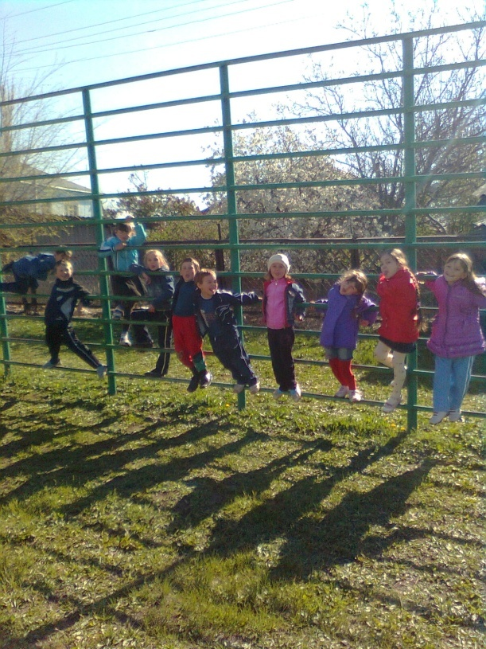Мне очень близка идея – в классах компенсирующего обучения превратить преимущественно однообразные занятия в увлекательные занятия – спектакли, обязательным компонентом которых являются игры.

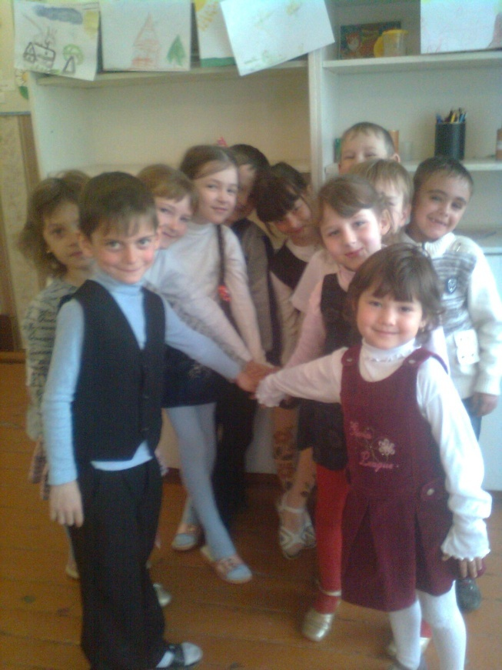

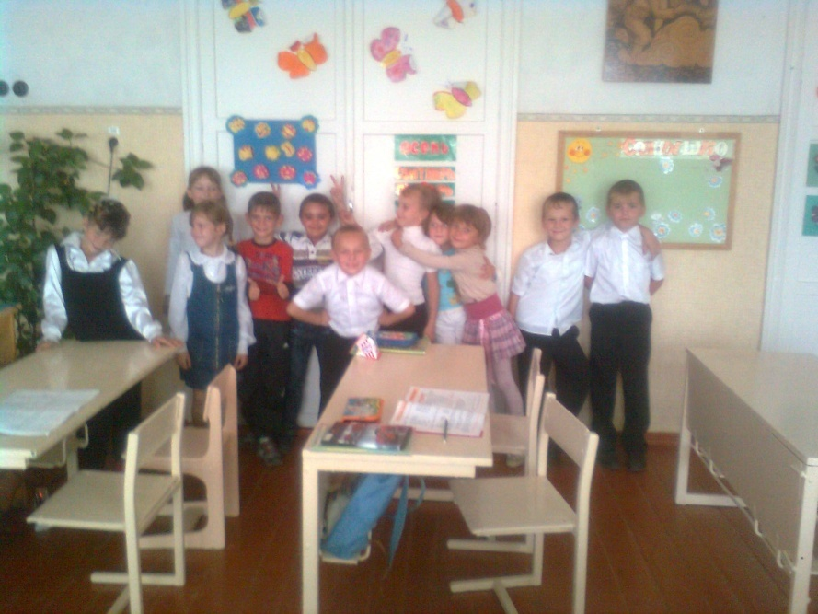

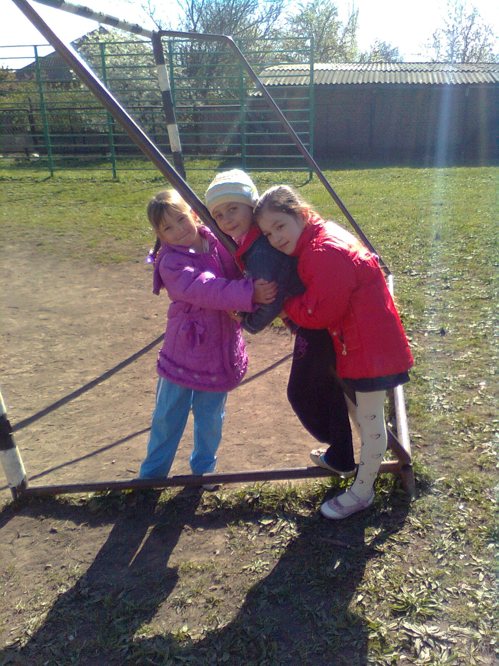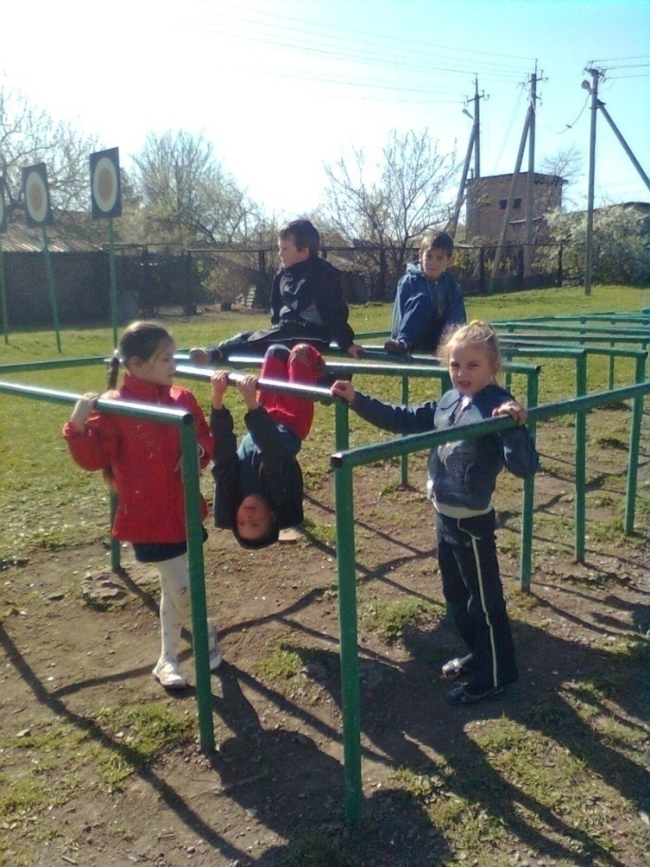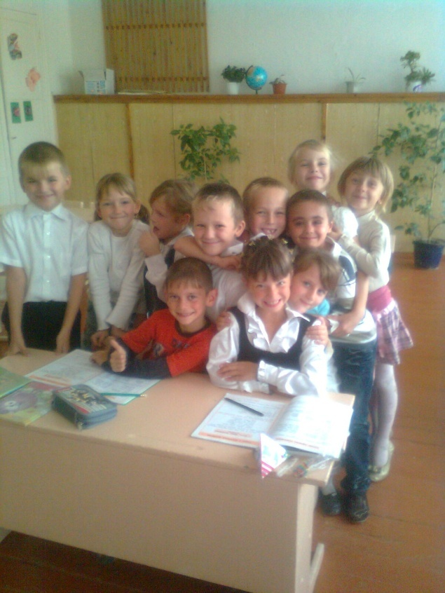

**Математика**

**Тема: «Число 10. Цифра 10».**

**Задачи:** 1. Развивать навыки счёта, умения ориентироваться в пространстве «справа», «слева», «между» и т. д. навыки работы с книгой, речь, умение видеть, слышать учителя, товарища.

2. Сформировать представления о числе 10: его образовании, составе, записи.

3. Воспитывать толерантность, умение жить в коллективе.

**Оборудование**:

Для учителя: числовой отрезок, картинка воробья, животных из зоопарка, карточки с записью чисел от 0 – 10, игрушка канарейки.

Для детей: геометрический материал, проволока, учебник, цветные карандаши.

**Ход занятия:**

**1. Знакомство с числом 10.**

**Образование числа 10. Запись числа 10.**

- Сегодня у нас новое путешествие – в зоопарк. А поможет нам туда попасть:

Маленький мальчишка

В сером армячишке

По дворам шныряет,

Крохи собирает,

По полям кочует –

Коноплю ворует.

- Кто знает, как называют этого воришку? (воробей)

- Часто так и говорили: «Вора бей!» Вот однажды воробей залетел на обед в зоопарк. Послушайте и постарайтесь запомнить, у кого обедал воробей? Посчитайте этих зверей, а чтобы не сбиться со счёта, каждый раз кладите на стол по одному кружочку.

(Дети достают из конвертов круги и держат их в руках)

Учитель читает стихотворение С. Я. Маршака «Где обедал воробей».

- Где обедал воробей?

- В зоопарке у зверей.

Пообедал я сперва, за решёткою у льва.

Подкрепился у лисицы, у моржа попил водицы.

Ел морковку у слона, с журавлём поел пшена.

Погостил у носорога, отрубей поел немного.

Побывал я на пиру, у хвостатых кенгуру.

Был на праздничном обеде, у мохнатого медведя.

А зубастый крокодил, чуть меня не проглотил.

(у детей на столах выложены круги – 9 шт.)

- Ребята, так сколько животных было? (9)

- Каких животных посетил воробей?

(Дети перечисляют)

- Давайте отметим путь воробья на числовом отрезке.

(Читаю стихотворение и прикрепляю картинки животных)

- Так сколько всего животных? (9)

-А кто третий? Пятый? Восьмой?

- А кто стоит между лисой и слоном? А между носорогом и медведем?

- А кто стоит за журавлём? За медведем? За львом?

А перед лисой? Перед носорогом?

- Ребята, а самого воробья вы посчитали? Каким по счёту стал воробей? (десятым)

- Как получили число 10? (9 + 1 = 10)

- Где расположить на числовом отрезке число 10?

- Покажите на доске. Обозначьте цифрами и значками.

- А как же обозначить число 10?

- Все цифры закончились. Может из вас кто знает? Помогите мне.

(10 обозначается двумя значками 1 и 0)

Дети убирают в конверты круги и меняются местами.

**Физ.минутка.**

- А давайте побудем с вами в роли дирижёров, футболистов, Буратино.

(Дети показывают , имитируют цифру 10.)

Раздаю детям проволоку.

- Ребята, будьте осторожны, не уколитесь, слушайте меня внимательно.

- Сравните их. Что вы можете о них сказать? (короткая и длинная)

- Давайте сконструируем из них число 10.

- Из короткой какую цифру? (1)

- Из длинной какую цифру? (0)

(Дети конструируют)

Учитель: Цифра вроде буквы О –

Это ноль иль ничего.

Круглый ноль такой хорошенький,

Но не значит ничегошеньки!

Если ж слева рядом с ним

Единицу примостим,

Он побольше станет весить,

Потому что это – 10.

(дети убирают в конверты свои цифры и меняются местами)

**2. Знакомство с составом числа 10.**

- Ребята, повернитесь друг к другу, посмотрите и улыбнитесь.

-Сколько у человека носов? Ртов?

-Чего у человека два? А чего у человека пять?

-Сколько пальцев на левой, правой руке? А вместе? (дети обозначают цифрами на партах)

- Так как получить 10? (5+5=10)

- А вот и наш воробей подлетел к клетке с зебрами. Посчитайте сколько в клетке зебр?(9)

- Обозначьте цифрой 9.

- Что надо сделать, чтобы их стало 10? (добавить)

- А что значит добавить? Каким знаком? (+)

- Сколько добавить? (1) Обозначьте цифрой.

- Так как получили 10? (9+1=10)

( 8+2=10, с крокодилами)

**3. Физ. Минутка**

- Ребята, к нам в гости прилетела канарейка. Но ей нужно помочь из её кормушки рассыпались зёрна, надо их собрать.

- Дети, что вы знаете о кормушках? Для чего они? Соберите в кормушку по 10 зёрен.

(Дети под музыку собирают зёрна)

4**. Закрепление представления о составе числа 10.**

- Ребята, пока мы помогали канарейке собирать зёрна, она нам приготовила задание. Откройте учебник по закладке.

- Канарейка разложила зёрна на два цвета. Какие?

- Сколько красных зёрен на 1 рисунке? Какой цифрой обозначим?

- Сколько голубых зёрен на 2 рисунке? Какой цифрой обозначим?

- Сколько всего зёрен? Так 10 это сколько?

(Остальные задания выполняются аналогично)

- Ребята, птичка осталась довольна вами, вы все задания выполнили правильно.

**5. Итог занятия.**

- Ребята, с каким числом познакомились?

- Как получить число 10?

**Студия актёрского мастерства**

**Тема: «Театральные игры»**

**Задачи:** Развивать зрительную и слуховую память, внимание, координацию движений, чувство ритма, умение действовать с воображаемыми предметами, фантазию детей.

**Ход занятия:**

**1.Вводное слово.**

- Ребята, отгадайте, кто к нам в гости пришёл?

У отца был мальчик странный

Необычный – деревянный,

На земле и под водой

Ищет ключик золотой.

Всюду нос суёт он длинный

Кто же это? (Буратино)

(На экране появляется Буратино + его песня.)

- Ребята, а из какой он сказки?

- Вспомните, что он потерял в сказке?

- А для чего ему ключик?

- А что за дверью, помните?

- Давайте поможем ему открыть дверь. Подберите ключик.

(На доске прикреплены различные ключи и замок. Дети подбирают ключ и открывают дверь. За ней находится слово театр.)

- Ой, ребята, куда же мы попали? (театр)

- Что такое театр? (место для зрелищ)

**2.Разминка по терминологии.**

Буратино с вопросами.

- Как называется место, где выступают люди?

- А как называют людей, которые играют на сцене?

- Как называется ткань, которая отделяет сцену от зрительного зала?

- Как называется человек, который раздаёт роли, руководит актёрами?

- Как называется игра на сцене без слов, в которой используются жесты, мимика?

Итак, мы с вами вспомнили слова, которые уже встречались нам в театре. Давайте ещё раз их повторим.

**3.Виды театров.**

- Ребята, а кто из вас был в театре? Вы знаете, что театры бывают разные:

-кукольные

- пальчиковые

- теневые

- Хотите побывать в теневом театре? Угадайте, чья это тень?

(на экране дети угадывают тени)

**4.Работа со скороговорками**

- Ребята, а чтобы побывать в театре, надо купить билеты.

- А ведь у нас нет денег, давайте деньги заменим на скороговорки. Вы говорите скороговорку и получаете билет.

- А где берут билеты?

- А кто продаёт билеты?

Давайте выберем кассира. Подходите к кассе и вспоминайте скороговорки, меняйте их на билеты.

- Ой, разве так надо толпиться у кассы? Давайте встанем в очередь.

- Итак, билеты куплены можно проходить в театр, занимать свои места.

**5.Игра «Весёлые обезьянки»**

Дети, а вы хотите стать настоящими артистами?

- Ну вот, в театре на сцене проходят театральные игры, т. е. каждому актёру надо учиться играть изображать то, что хотите показать.

- И вот забавные животные хотят с вами поиграть в игру «Весёлые обезьянки»

- Давайте на несколько минут превратимся в обезьянок. Оденьте маски и представьте, что вы сидите в клетке зоопарка и ваша задача повторять различные жесты и движения, т. е. передразнивать того, кого увидите на экране.

(На экране слайды с животными)

Вывод: Мы поиграли, как копировать жесты и движения.

- Как называется эта игра в театре без слов? (пантомима)

- Ребята, это важно знать и уметь актёрам? Почему?

**6.Игра «Эхо»**

Ребята, а как актёры должны говорить со сцены? Этому надо учиться и в этом нам поможет игра «Эхо»

Собирайся детвора!

Ра! Ра! Ра!

Начинается игра!

Ра! Ра! Ра!

Да ладошек не жалей!

Лей! Лей!

Сколько времени сейчас?

Час! Час!

Сколько будет через час?

Час! Час!

И не правда будет два!

Два! Два!

Дремлет ваша голова!

Ва! Ва!

Как поёт в селе петух?

Ух! Ух!

Да не филин, а петух!

Ух! Ух!

Вы уверены, что так?

Так! Так!

А на самом деле как?

Как! Как!

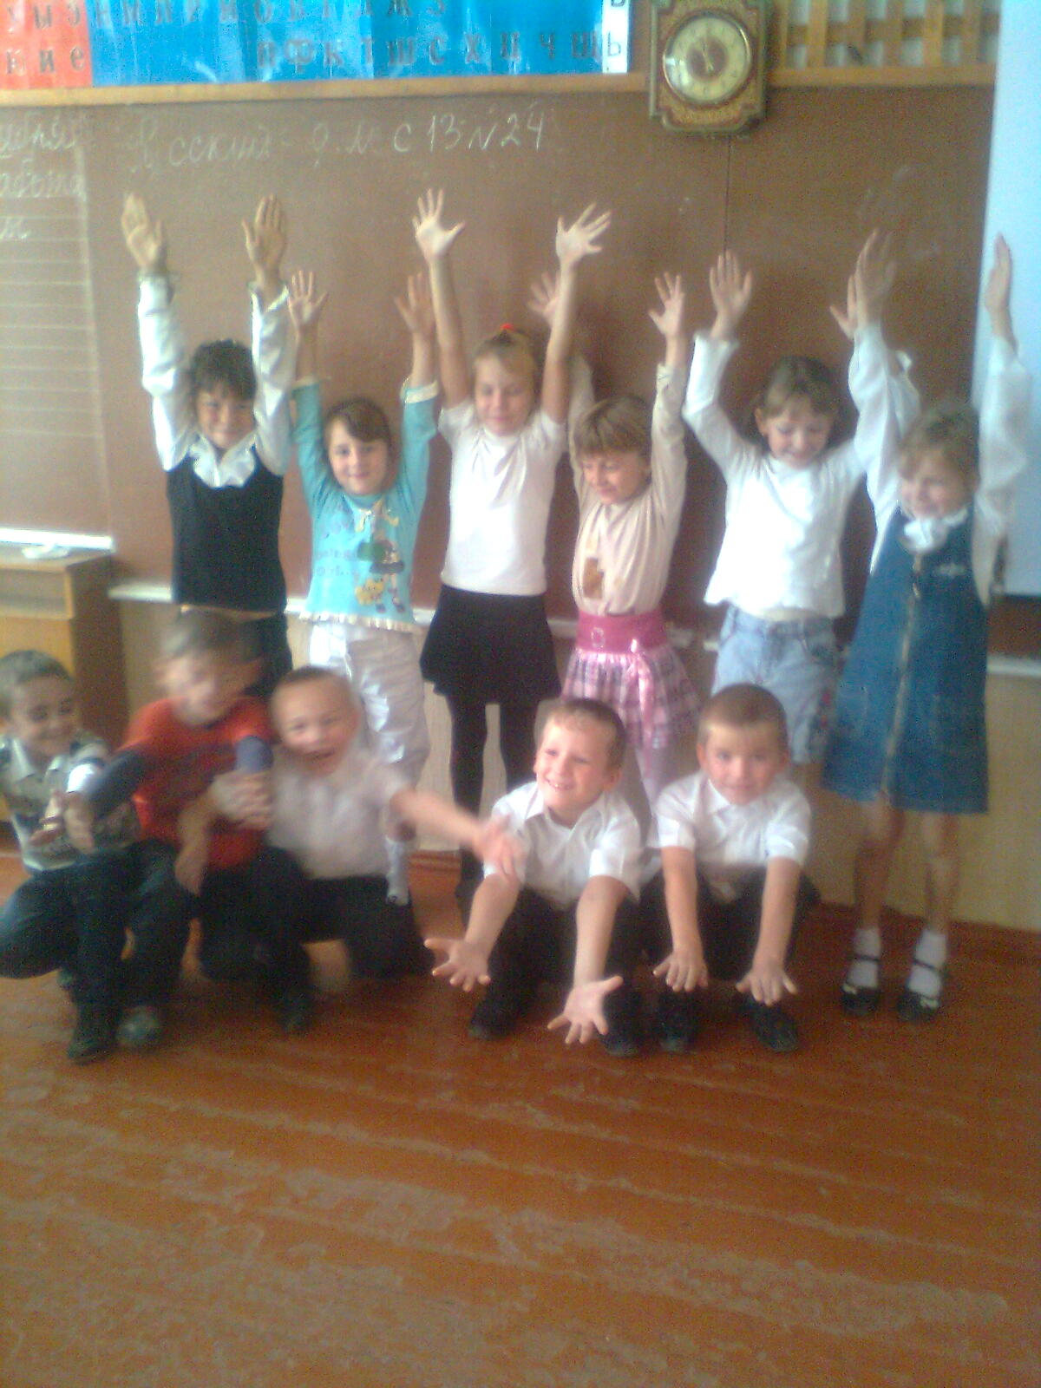

**7.Правила поведения в театре.**

- Ребята, в театре есть зрители и артисты. И в нашем сегодняшнем театре тоже будут зрители и артисты.

Пока артисты будут готовиться, а как должны вести себя зрители в театре?

1.Нельзя опаздывать к началу спектакля.

2.Снять верхнюю одежду.

3.В зрительном зале нельзя мешать окружающим:

- вертеться, вскакивать

- шуршать бумагой

- свистеть

- громко разговаривать

- топать

4.Не сорить.

5.Не есть во время спектакля.

**8. Инсценировка сказки «Колобок»**

**9. Итог занятия**.

- Ребята, а что после показа спектакля, делают артисты? А зрители?

До свидания. До следующей недели.

**Чтение и письмо**

**Тема: «Чтение и письмо слогов и слов с изученными буквами»**

**Цели:** Развивать речь, мышление, интерес к слову, мелкую моторику пальцев, кистей рук, точность и координацию движений руки и глаз, гибкость рук, ритмичность, память.

Повторить изученные буквы и звуки, учить находить их в словах, различать и соотносить слова с картинками, учить читать слоги, слова, предложения. Оборудование: иллюстрации: Колобок, полянка, горох, пингвин, рысь, телёнок, заяц, волк, медведь, лиса.

**Ход урока:**

**1. Организационный момент.**

- Сегодня у нас необычный урок. Мы будем играть в сказку, а как она называется, догадайтесь сами.

Я не бублик, не батон,

Хоть и в печке испечён.

По тропинке покатился

И домой не воротился. (Колобок)

**2. Введение в тему урока.**

- Не будем терять время, начнём сказку сказывать, повторять изученные буквы и звуки, читать и писать слоги, слова с изученными буквами.

Жили – были старик со старухой. Попросил старик испечь ему колобка.

Старуха по амбару помела,

По коробу поскребла,

В печке испекла,

На сметане помешала,

На окошке остудила.

А Колобок – прыг – скок, да и покатился себе. Знаете, старик со старухой даже не заметили исчезновения Колобка. Они смотрели передачу «В мире животных».

- Про каких животных была передача?

- Составь схемы слов – названий животных.

- Найди знакомые звуки.

- Обозначьте их буквами и покажите на схеме.

- Что вы знаете об этих животных? Расскажите.

(На доске иллюстрация – поляна, «выкатывается» Колобок)

- Ой, ребята, смотрите, за нашим Колобком гонятся Лиса, Волк, Медведь, Заяц. Давайте выполним задания и спасём Колобка.

**3.Повторение изученного.**

Раз-два-три-четыре-пять,

Вышел зайчик погулять.

(показ иллюстрации)

- Колобок спел песенку зайцу. Напомните её, ребята.

(дети поют песенку)

- Заинька попросил Колобка помочь ему отгадать трудные загадки. Давайте и мы послушаем и попробуем отгадать.

Игра «Доскажи словечко»

1. На жарком солнышке подсох

И рвётся из стручков….(горох)

2. Лесники её котят

Взять домой не захотят.

Ей не скажешь: «Кошка, брысь!»,

Потому что это……(рысь)

3. Вперевалку шёл со льдин

К нам на утренник……(пингвин)

4. Почему корова эта

Маленького роста? –

Отвечает Вове Света:

- Очень даже просто,

Это же – ребёнок,

Это же…..(телёнок)

- Зайчишка благодарен вам за помощь. Он очень любит ходить в школу для зверей, но сейчас просит вас рассказать, какую работу над словом делают дети в школе.

- Дайте характеристику первым звукам в словах – отгадках.

- Какими буквами обозначаются эти звуки на письме?

Зайчишка очень доволен вами.

Прыг да скок – исчез зайчишка,

Этот маленький трусишка.

- Колобок катится дальше и видит:

В старом дереве дупло –

Ну совсем как буква «О».

Работа в прописи.

- Обведи букву о с верхним и нижним соединением.

Работа по учебнику.

Заглянул Колобок в дупло и увидел в нём звуковичков, которые были совсем разуты и раздеты.

- Прочитайте слоги. (ГО, ПО, ТО, РО.)

Не может Колобок спуститься с дерева.

Посмотрите, ну и лесенка –

Между двух прямых досок

Одна легла наискосок.

- Какая буква «помогла» Колобку и звуковичкам спуститься? (буква «И»)

Работа в прописи.

- Обведи строчную букву «и».

Работа по учебнику.

- Прочитайте слоги. (ГИ, ПИ, ТИ, РИ.)

- Раскрасьте ботинки и дорисуйте шляпки звуковичкам. (Самостоятельная работа с последующей проверкой)

Колобок проголодался и решил перекусить.

- Составьте слова по схеме и первому слогу, накормите Колобка. (Пирог, торты, рисовая каша.)

Разминка для пальцев.

Работа в прописи.

- Напишите букву «г» в соединении: ггггггггг.

- Что получилось?

Покатился Колобок дальше. Катится – катится, а навстречу ему…

Он зубами щёлк да щёлк!

Это страшный серый…….(волк)

Колобок, остановись,

Больше не катись!

Волк решил устроить Колобку блицопрос. Без нашей помощи ему не обойтись.

- Способность говорить. (речь)

- Из чего состоит человеческая речь? (из слов и предложений)

- Из чего состоит предложение? (из слов)

Работа по учебнику.

- Волк остался доволен нашими знаниями. Он не стал есть колобка, а расспросил его, кто он и откуда.

- Составьте предложение по схеме. (Старуха испекла колобок)

- Сколько слов в этом предложении?

- На какую букву похож Колобок?

Работа в прописи.

Написание «о» и слогов с ней.

- Как волк рычит?

- У волка есть любимый ребус с буквой «Р», если мы его разгадаем, он отпустит Колобка. (порт)

- Что такое порт?

- После испытаний, которые нам устроил волк, надо отдохнуть.

**ФИЗ. МИНУТКА.**

Работа по учебнику.

Катится Колобок, катится, а навстречу ему…

Просыпается весной,

А зимой под вьюжный вой

Спит в избушке снеговой. (медведь)

- Посмотрите, вот он, Михайло Потапыч, вылезает из берлоги – голодный, невесёлый. Узнал Колобок, что Потапычу скучно одному. Давайте нарисуем ему друзей.

Работа в прописи.

- Заштрихуйте свой лучший рисунок с медведем.

- М. П. со своим новым другом стали играть в одну интересную игру со звуками. Давайте и мы поиграем.

( Игра проходит в парах: кто больше назовёт слов, в которых есть звуки «г, п, т, р.»)

- Медведи играют, а Колобок продолжает своё путешествие. Вдруг – остановка. Кто это?

Всех в лесу она хитрей,

Шубка рыжая на ней,

Длинный хвост – её краса.

Это рыжая…. (лиса)

- Решил Колобок показать лисе, как он красиво умеет писать слова. Взял ручку, сел красиво и написал – порог, пирог.

- Ребята, вы тоже напишите эти слова и сравните их.

Работа по учебнику.

- А лиса не хочет отпускать Колобка, просит прочитать ей текст В. Хмельницкого «Сообразительный паучок».

- Рассмотрите иллюстрацию. Кого напоминает вам паучок? (ребёнка)

На доске ключевые слова: паучок, на паутинке, висел, оборвалась, две паутинки, качели.

- Подумайте: о чём будет текст?

(Чтение про себя читающими детьми, не читающие подчеркивают синим цветом буквы, которые обозначают согласные звуки, красным – гласные.)

- Почему автор назвал героя рассказа «паучок», а не «паук»?

- Что подсказывает, что он маленький?

- Что делал паучок? Прочитайте.

- Что случилось потом? Прочитайте.

- Почему паучок не заплакал7

- В чём проявилась его сообразительность? Прочитайте.

Работа в прописи.

- Чтобы убежать от лисы, надо тоже быть сообразительным.

- Запиши слова в прописи:

Пещера – грот

Инструмент дровосека – топор

Рынок – торг

- Какие слова не написали? (гори, ропот, ритор.)

- Что обозначают эти слова?

Работа с толковым словарём.

**4. Закрепление изученного.**

- Вернулся Колобок домой. Старик со старухой его стали расспрашивать, где был, кого видел, что узнал.

- Скажите, написание каких букв отрабатывали на уроке? Напишите их.

- Какие звуки обозначают эти буквы?

**5. Итог урока.**

Работа с кубиками.

- Назовите буквы.

- Разделите их на две группы.

- Какие бывают гласные звуки?

- Какие бывают согласные?

**ВИКТОРИНА ПО СКАЗКАМ К.И. ЧУКОВСКОГО (1 класс)**

**Вступительное слово учителя.**

- Недалеко от Москвы, в посёлке Переделкино, в небольшом доме много лет жил высокий седой человек, которого знали все дети страны. Это он придумал множество сказочных героев: Муху-Цокотуху, Бармалея, Мойдодыра. Звали этого замечательного человека Корней Чуковский.

1 апреля 2010 г., если бы он был жив, ему исполнилось бы 128 лет.

Корней Чуковский – это литературный псевдоним писателя. Настоящее его имя - Николай Васильевич Корнейчуков.

– Высокий рост, длинные руки с большими кистями, крупные черты лица, большой любопытный нос, щёточка усов, непослушная прядь волос, свисающая на лоб, смеющиеся светлые глаза и удивительно лёгкая походка. Такова внешность Корнея Ивановича Чуковского.

- Вставал он очень рано, как только вставало солнце, и сразу же принимался за работу. Весной и летом копался в огороде или в цветнике перед домом, зимой расчищал дорожки от выпавшего за ночь снега. Проработав несколько часов, он отправлялся гулять. Ходил он удивительно легко и быстро, иногда он даже пускался наперегонки с малышами, которых встречал во время прогулки. Именно таким малышам он посвятил свои книги .

Учёный, писатель, переводчик, литературовед, К.Чуковский написал для детей много стихов и сказок.

Сегодня мы совершим с вами необычное путешествие, встретимся с героями сказок Корнея Чуковского.

**I тур. «Вспомни сказку».**

- Вспомни, какими словами оканчивается строчка, и назови сказку.

|  |  |  |
| --- | --- | --- |
| Веселится народ- Муха замуж идёт За лихого, удалого Молодого… (*комара*) ***«Муха – Цокотуха»*** | Нет – нет! Соловей Не поёт для свиней Позовите-ка лучше… (*ворону*) **«Телефон»** | И мне не надо Ни мармелада, ни шоколада А только маленьких,  Ну очень маленьких… (*детей*) «**Бармалей**» |
| Лечит маленьких детей, Лечит птичек и зверей, Сквозь очки свои глядит Добрый доктор… (*Айболит*) «**Айболит»** | Только вдруг из – за кусточка Из-за синего лесочка, Из далёких из полей Прилетает… (*воробей*) «**Тараканище»** | А посуда вперёд и вперёд По полям, по болотам идёт. И чайник сказал утюгу - Я больше идти… (*не могу*). «**Федорино горе»** |
| А за ним – то народ И поёт, и орёт: - Вот урод, так урод! Что за нос, что за рот! И откуда такое… (*чудовище*). **«Крокодил»** | Солнце по небу гуляло И за тучку забежало. Глянул заинька в окно, Стало заиньке… (*темно*). «**Краденое солнце».** | Свинки замяукали – мяу – мяу, Кошечки… (*захрюкали, хрю- хрю*) «**Путаница»** |

– С ранних лет стихи К.И.Чуковского приносят всем нам радость. Не только вы, но и ваши родители, ваши дедушки и бабушки не представляют своего детства без “Айболита”, “Федорина горя”, “ Телефона”…

Стихи Корнея Ивановича воспитывают драгоценную способность сопереживать, сострадать. Без этой способности человек – не человек. Стихи Чуковского великолепно звучат, развивают нашу речь, обогащают нас новыми словами, формируют чувство юмора, делают нас сильнее и умнее.

**II тур. «Кто есть кто».**

- Каким персонажам принадлежат эти сказочные имена?

Айболит- (*доктор*)  
Бармалей- (*разбойник*)  
Федора- (*бабушка*)  
Каракула- (*акула*)  
Мойдодыр- (*умывальник*)  
Тотошка,Кокошка- (*крокодильчики*)  
Цокотуха- (*муха*)  
Барабек- (*обжора*)  
Рыжий, усатый великан - (*таракан*)

- Корней Иванович Чуковский отличался большим трудолюбием: “Всегда, – писал он, – где бы я ни был: в трамвае, в очереди за хлебом, в приёмной зубного врача, – я, чтобы не тратилось попусту время, сочинял загадки для детей. Это спасало меня от умственной праздности!”

**III тур. «Конкурс знатоков**».(10 слайд)

- Разгадайте кроссворд по произведениям К. Чуковского и узнаете, как называется первая сказка писателя.

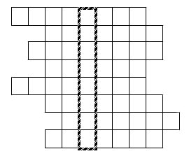

***Аукцион.(11 – 12 слайд)***

1.В каком произведении посуда перевоспитала свою хозяйку? (*«Федорино горе»*)

2.Какой герой был страшным злодеем, а потом перевоспитался? (*«Бармалей»*)

3.В какой сказке прославляют воробья? (*«Тараканище»*)

4.Назовите сказку, главную мысль которой можно выразить словами: «Чистота – залог здоровья!» (*«Мойдодыр», «Федорино горе»*)

5.Назовите сказку, в которой происходит страшное преступление – попытка убийства? (*«Муха – Цокотуха»*).

6. Что просили животные в стихотворении – сказке «Телефон»: (Слон – шоколад, Газели – карусели, Мартышки – книжки, Крокодил – калоши)

7.На ком совершали путешествие в Африку Айболит и его друзья? (*Волки, кит, орлы*)

8. Какого «рогатого зверя» испугались портные из стихотворения «Храбрецы»? (*Улитку*)

9. В каких сказках героем является крокодил? («Путаница», «Тараканище», «Мойдодыр», «Телефон», «Бармалей», «Краденое солнце», «Крокодил»)

10.Как звали мальчика, который победил Крокодила? (*Ваня Васильчиков*)

- Детским поэтом и сказочником Чуковский стал случайно. А вышло это так.  
Заболел его маленький сынишка. Корней Иванович вёз его в ночном поезде. Мальчик капризничал, стонал, плакал. Чтобы хоть как-нибудь развлечь его, отец стал рассказывать ему сказку: Жил да был крокодил, он по улицам ходил. Мальчик неожиданно затих и стал слушать. Наутро, проснувшись, он попросил, чтобы отец снова рассказал ему вчерашнюю сказку. Оказалось, что он запомнил её всю, слово в слово.

**IV тур. «Корзинка с потерянными вещами».(13 слайд)**

- В корзинке находятся разные вещи. Их кто-то потерял. Помогите найти их владельца, вспомните сказку и строчки, в которых говорится об этом предмете.

- Стихи Чуковского очень музыкальны. Например, к сказке “Мойдодыр” композитор Ю. Левитин написал оперу. (Опера – это музыкальное произведение, в котором все поют в сопровождении оркестра.) Вначале звучит “Увертюра” –  вступление к опере. Звучат фанфары, привлекая внимание слушателей. Далее звучит лучезарный солнечный марш: “Рано утром, на рассвете умываются мышата”. Финал оперы радостный. Звучит гимн воде.

**V тур. «Музыкальная страничка» ( 14 слайд)**

- К.И.Чуковский рассказывал: “ У меня часто бывали приливы радости и веселья. Идёшь по улице и бессмысленно радуешься всему, что ты видишь: трамваям, воробьям. Готов расцеловаться с каждым встречным. Один такой день К.И.Чуковский особенно запомнил – 29 августа 1923 г. Чувствуя себя человеком, который может творить чудеса, я не вбежал, а взлетел, как на крыльях, в нашу квартиру. Схватив какой-то запылённый бумажный клочок, с трудом отыскав карандаш, стал писать весёлую поэму о Мухиной свадьбе, причём чувствовал себя на этой свадьбе женихом. В этой сказке два праздника: именины и свадьба. Я всей душой отпраздновал оба.

**VI тур.« Расшифруйте имена сказочных героев».(15 слайд)**

- Вставьте в зашифрованные слова гласные буквы, получатся имена сказочных героев.

|  |  |
| --- | --- |
| БРМЛЙ | ЦКТХ |
| МЙДДР | ФДР |
| ЙБЛТ | ТРКНЩ |
| КРКДЛ | КРКЛ |

(Бармалей, Мойдодыр, Айболит, Каракула, Цокотуха, Федора, Тараканище, Крокодил,)

- Однажды Корней Иванович часа три лепил с детьми из глины разные фигурки. Дети вытирали руки о его брюки. Домой идти было далеко. Брюки от глины были тяжёлыми, и их приходилось придерживать. Прохожие с удивлением поглядывали на него. Но Корней Иванович был весел, у него было вдохновение, стихи слагались свободно. Так появилось на свет “Федорино горе”.

**VII тур «Героический поступок» (16 слайд)**

- Соедини героя сказки с поступком, который он совершил.

|  |  |
| --- | --- |
| Айболит | Зажгли море. |
| Воробей | Проглотил солнце. |
| Крокодил | Помыла свою посуду. |
| Комар | Вернул солнце в небо. |
| Федора | Потушила море. |
| Медведь | Спас Муху – Цокотуху. |
| Бабочка | Съел таракана. |
| Лисички | Вылечил зверей. |

**VIII тур «Найди связь» (17 слайд)**

– На чём ехали зайчики в сказке “Тараканище”? *(На трамвае)*  
– Почему болели животы у цапель, которые просили прислать им капли, в стихотворении “Телефон”? *(Они объелись лягушками)*  
– Чем потчевал доктор Айболит больных зверят в Африке? *(Гоголем-моголем)*  
– Продолжите фразу из сказки “Мойдодыр”. “ Да здравствует мыло душистое и…”  
– Кто напал на муху-цокотуху? *(Паук)*

- Сказки К. Чуковского помогают всем детям ориентироваться в окружающем мире, заставляют чувствовать себя бесстрашным участником воображаемых битв за справедливость, за добро и свободу.

Стихи К. Чуковского воспитывают способность сопереживать, сострадать, радоваться за ближних.

**Подведение итогов и награждение победителей. (18 слайд)**

**Математика 2 класс**

**Тема: «Сложение и вычитание двузначных чисел в пределах 100».**

**Цели:** 1. Закрепить навыки сложения и вычитания двузначных чисел без перехода через десяток в пределах 100.

2. Развивать умение решать задачи изученных видов, навыки логического мышления.

3. Пробуждать интерес к предмету через дидактическую игру, логические задания.

**Оборудование:** рисунки с изображением Иван – Царевича, Змея Горыныча, Кощея; карточки с числами и буквами, математический веер, орнамент из цифр для каллиграфической минутки, листки с примерами для групповой работы.

**Ход урока:**

1. Орг. момент.

2. Каллиграфическая минутка.

Какая цифра спряталась в орнаменте?

Пропишем её. 2 2 2 2.

3. Устный счёт.

В некотором царстве, в Тридевятом государстве жили-были Иван-Царевич и Василиса Прекрасная. Однажды Василиса исчезла. Иван-Царевич потужил, погоревал и отправился на поиски. Но куда идти, где искать? Кто похитил Василису? Мы узнаем выполнив первое задание.

1. Найдите «лишнее» число; расположите числа в порядке убывания. Теперь перевернём карточки. Что получилось? 35, 73, 33, 40, 13, 23. 73
2. 35 33 23 13

К О Щ Е Й

Иван-Царевич отправился в путь. Но его уже поджидает Змей Горыныч, посланный Кощеем. Кто сразится со Змеем? Нужно победить все три головы Змея.

2) Индивидуальное задание у доски(3 человека).

38+2 65+5 28+2

46-4 87-3 39-6

46+40 87+10 39+30

82+8 56+6 76+4

100-20 50+30 90-40

Поведет Ивана-Царевича волшебный клубочек, но до него нужно добраться по лабиринту чисел (по возрастанию).

3) «Лабиринт». (доска)

4) Волшебный клубочек привёл Ивана-Царевича на распутье. На придорожном камне надпись: “Верная дорога та, где ответ не самый большой и не самый маленький”. По какой дороге идти Ивану? (на доске задание)

5) а) А на дороге числа записаны рядами. Найдите закономерность, продолжите ряды чисел:

20, 17, 14, …, …, …, …

2, 4, 7, 11, …, …, …, …

б) Проверка индивидуального задания.

4.Работа по теме урока.

Ребята победили Змея Горыныча. Он охранял сундук, в котором находился меч для Ивана-Царевича. Но сундук крепко заперт тремя замками. А замки не простые - на каждом пример. Что скажете?

Замки откроются, если мы исправим ошибки, сделаем их невидимками. Стирать ничего нельзя, можно дописывать числа и знаки действия.

46=50 28+1=30 64>70

4+46=50 1+28+1=30 64>70-7

46=50-4 28+1=30-1

- Итак, меч в руках Ивана, путь в царство Кощея свободен!

1. Решение примеров на сложение и вычитание. Работа в парах.

Замок Кощея находится на огромной высокой скале. Поможем Ивану-Царевичу преодолеть скалу, решив примеры.

Работаем в парах, помогаем друг другу. Результаты пишем поочерёдно карандашами разного цвета.

2. Решение задачи.

Ну вот и добрались до Кощея. Он встретил Ивана-Царевича такими словами: «Раз ты смог до меня добраться, выполни мои задания, и Василиса – твоя! Если не выполнишь голова с плеч! Вот первое задание.

В моём саду растёт волшебная яблоня с золотыми и серебряными яблоками. Золотых яблок было 12, серебряных 8. 9 яблок я сорвал. Сколько осталось яблок?»

а) Запись краткого условия, разбор задачи, составление графической схемы.

б) Самостоятельное решение задачи

5. Самостоятельная работа.

1) Решение примеров.

60 – 5 30 – 8 33 + 7 58 + 2 – 4

40 – 7 52 – 30 80 – 5 78 + 20 – 6

2) Фронтальная проверка.

55 22 40 56

33 22 75 92

В каком примере ответ – круглое число?

В каких ответах одинаковое количество десятков и единиц?

Какие ответы не назвали?

6. “Ну, Иван, забирай Василису, - сказал Кощей. – Только сначала догадайся, где она. У меня четыре башни. Первая башня пустая. Василиса не в самой высокой башне. Где она?”

7. Итог урока.

|  |  |
| --- | --- |
|  |  |
|  |  |
|  |  |
|  |  |
|  |  |
|  |  |
|  |  |
|  |  |

|  |  |
| --- | --- |
|  |  |
|  |  |
|  |  |
|  |  |
|  |  |
|  |  |
|  |  |
|  |  |